La PUGLIA
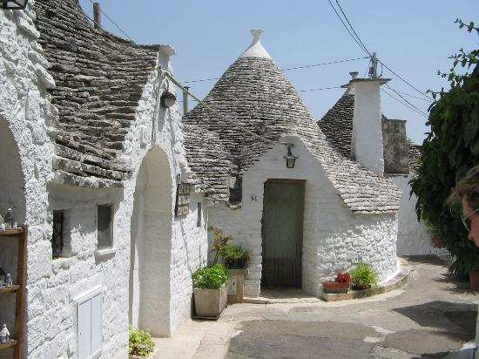
I TRULLI DI ALBEROBELLO e della VALLE D’ITRIA
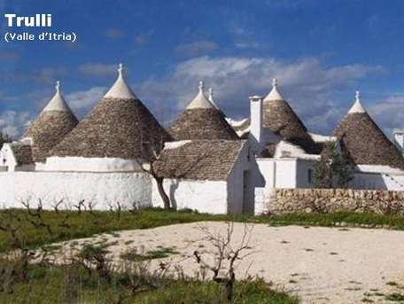

Il termine trullo deriva dalla parola greca trullos che significa cupola. Va detto, comunque, che la parola trullo è un termine piuttosto recente e sicuramente di derivazione dotta e scientifica.
Il termine con cui venivano chiamate queste costruzioni a secco, nell'Altosalento e in tutta la Murgia dei trulli, era semplicemente casedda, letteralmente “piccola casa”. Di questo si tratta in realtà, di una modesta casa costruita dal cozzaro (ovvero colui che coltivava la terra del padrone) per avere un posto dove dormire e tenere gli attrezzi del campo. Egli utilizzava la materia prima più abbondante della zona: la pietra calcarea.
Quello della zona delle Murge è un terreno carsico con un sottile strato di terra rossa. Apulia petrosa, così veniva chiamata dagli antichi l'odierna Puglia, e il riferimento era proprio a quella zona della Puglia centro meridionale oggi a cavallo fra le province di Bari, Taranto e Brindisi, dove si è sviluppata quella civiltà contadina che ha modificato una terra non adatta a colture agricole redditizie. Il contadino sceglieva il posto dove costruire il trullo, in genere nella parte più rocciosa meno adatta alle coltivazioni, poi dissodava e plasmava il terreno eliminando la roccia in superficie che veniva utilizzata per la costruzione della base del trullo e dei muretti a secco. Dalla roccia calcarea si ricavavano le chiancarelle (pietre calcaree piatte) che, posate a secco (senza utilizzo di malta) l'una sull'altra si elevavano in cerchi concentrici che man mano si restringevano fino a chiudere la volta conica. Diverse forme di pinnacoli chiudono il vertice del trullo: croci, stelle, sfere e altri simboli dal significato cristiano o scaramantico. Altri simboli venivano disegnati direttamente sul cono esterno, in corrispondenza dell’ingresso.
Anche per la pavimentazione del trullo si utilizzavano le lastre sottili di pietra calcarea sapientemente levigate: le chianche.

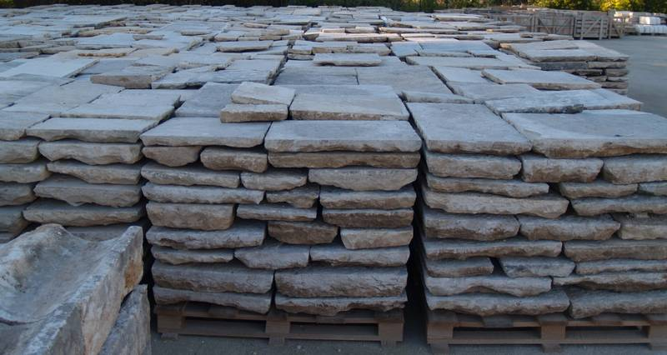 | 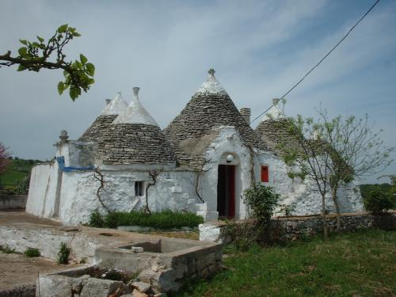
Le chianche Un tipico trullo in campagna
Ed ecco che il laborioso e inventivo lavoro dei contadini ha prodotto questo nostro paesaggio: terreni geometricamente divisi dai muretti a secco, uliveti, vigneti e frutteti e... una miriade di trulli (se ne contano a migliaia per la maggior parte utilizzati e in buono stato di conservazione).
I trulli più antichi di cui ci resti traccia oggigiorno sono stati costruiti nel XVI secolo.
Nel comprensorio dei trulli citiamo la città di Alberobello che ha due quartieri interamente a trullo: Rione Monti e Rione Aia Piccola già monumenti nazionali dall'inizio del secolo scorso e dichiarati dall'UNESCO patrimonio mondiale dell'umanità. La storia di questa originale cittadina risale alla seconda metà del XVII sec., quando i conti di Conversano (i conti Acquaviva), feudatari del posto, autorizzarono i contadini a costruire un nuovo villaggio con abitazioni costruite a secco senza utilizzo di malta, in maniera da poterle subito demolire in caso di ispezione regia (i feudatari, infatti, dovevano pagare un tributo al re – il dazio – per la costruzione di nuovi centri abitati).

Come erano (e ancora sono) internamente i trulli? Dal punto di vista dell'utilizzo degli spazi interni, il trullo è nato con un solo piano abitabile, quello terreno. Tuttavia, per un migliore utilizzo degli angusti spazi, man mano che le famiglie crescevano veniva costruito un soppalco di uno o più vani per sistemarvi i materassi per i figli oppure per adibirli a ripostiglio. Gli spazi, all’interno dell’unico vano spesso abitabile, venivano divisi da tende. All’interno delle spesse pareti venivano realizzate delle nicchie utili per contenere stoviglie o abiti.

Alcune travi di legno, disposte trasversalmente in alto e tuttora visibili in alcuni trulli, non hanno mai avuto funzioni strutturali ma hanno assolto piuttosto la funzione di appendere vivande, provviste, stoviglie, attrezzi, in modo tale da tenerli ben sollevati da terra, soprattutto quando il pavimento era ancora in terra battuta e veniva spesso condiviso da persone e animali domestici.
Lo spazio davvero limitato e la poca luce proveniente dalla porta d'ingresso, che spesso era l'unica apertura, ha determinato l'adozione di un accorgimento elementare ma efficace per dare agli ambienti profondità e luminosità allo stesso tempo: l'utilizzo di mobili dotati di almeno uno specchio, collocati esattamente in posizione frontale all'entrata di ciascun trullo.
Oggi molti trulli sono stati recuperati, ricostruiti (con bagni interni, per esempio) e adibiti a case di villeggiatura. Molti di essi costituiscono l’attrazione delle masserie e degli agriturismi che accolgono sempre più turisti in Puglia.
https://www.youtube.com/watch?v=2aToN_J7APw
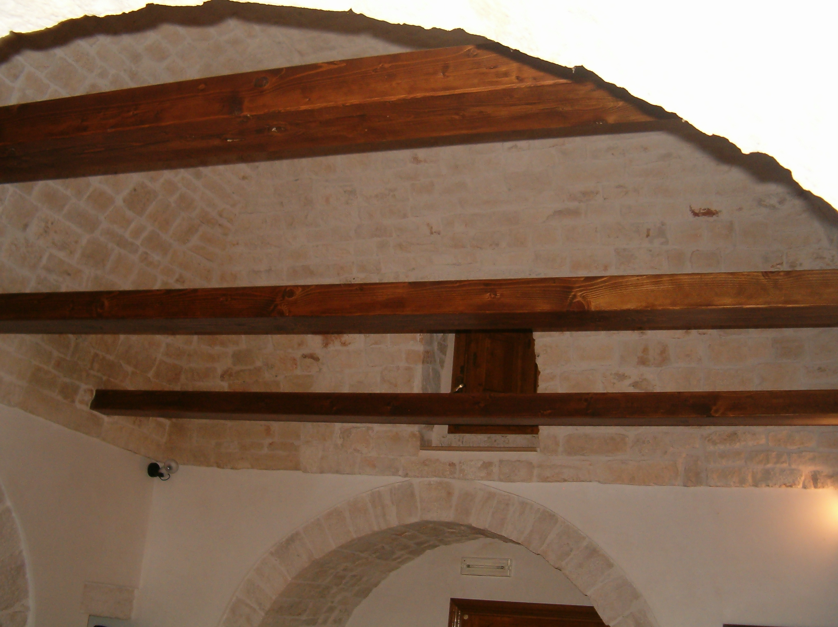
Gli interni
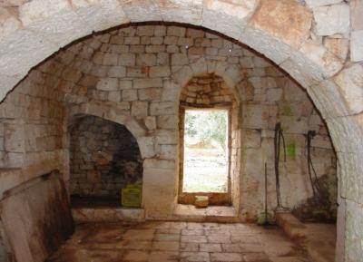

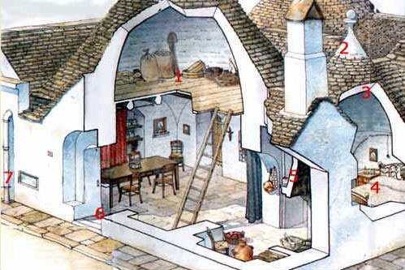

Curiosità!!
Ecco alcuni tra i segni scaramantici più popolari disegnati sui coni dei trulli:
le forbici aperte come segno di portafortuna e il ferro di cavallo contro il malocchio

Tra i simboli cristiani:
due triangoli incastrati: simbolo del passaggio ebraico in terra pugliese; il candelabro a sette braccia cristiano, da non confondere con quello ebraico, richiama i sette sacramenti in opposizione ai sette peccati mortali; la croce, simbolo di Cristo.

********************************************************************************

Attività: individuare le parole relative a elementi e/o parti specifiche dei trulli.
________________________________________________________________________________________________________________________________________________________________________________________________________________________________________________

Esistono costruzioni particolari in Moravia utilizzate dai contadini nei secoli passati? Come erano/sono fatte? Che materiali venivano utilizzate per costruirle? Avevano uno scopo specifico?
Trullo: costruzione dal minuto 08.24
https://www.youtube.com/watch?v=0rkFy2c_-Pc

Alberobello
https://www.youtube.com/watch?v=2aToN_J7APw

